广西物流职业技术学院物流交通学院2号实训楼

用电线路改造项目采购要求

一、需求一览表
需求一览表
项号 | 服务名称 | 数量 | 服务内容
1 | 物流交通学院2号实训楼用电线路改造项目 | 1项 | 用电线路改造，其中包括2号实训楼一层，二层。采购数量以实际为准，预算金额：131644 元（详见采购清单）。
服务要求 | 1、供应商中标后5日内根据采购清单提供相关货物并运送到指定地点完成货物的交付使用，并于中标后12个工作日前安装验收完毕。所提供的货物需保质保量，对于不合格的货物无条件进行更换。  2、付款方式：验收合格后，成交供应商开具合同总金额的增值税专用发票（13%税率）给采购人，采购人收到发票审核无误后在30个工作日内向成交供应商支付至合同总价款的100%。  3、报价要求：贵单位报价包含采购清单内的所有货物及服务，包括且不限于要求中涉及业务开展所需的外业补助费、交通费、住宿费、误餐费、差旅费、资料收集费、相关协调工作、利润及税金等费用，甲方不另行支付任何费用。采购控制价为13.1644万元，高于该价格的报价函被确认为无效报价。

二、采购清单

序号 | 项目 | 数量 | 型号  （规格） | 单位 | 下料  数量 | 单位 | 参考材料图样
1 | ▲220V电路改造（含地线） | 1032 | BVR多股 | 米 | 1032 | 米 | 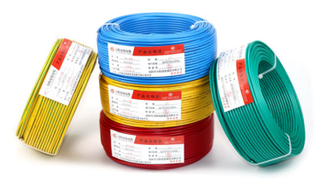
2 | ▲380V电路改造 | 500 | BVR多股 | 米 | 500 | 米 | 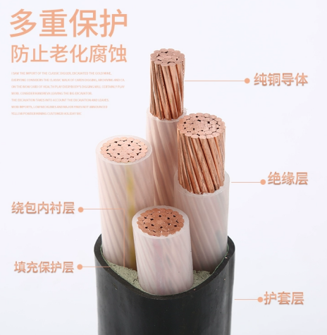
3 | ▲明装5孔插座 | 200 | 86型86mm*86mm | 个 | 200 | 个 | 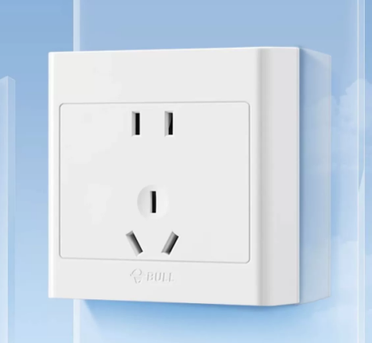
4 | ▲明装漏电断路器（开关） | 50 | NXBLE-63Y | 个 | 50 | 个 | 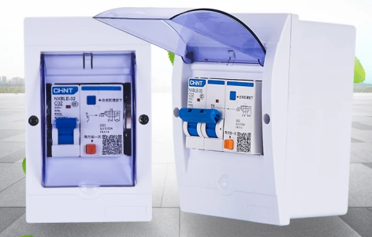
1、以上数据含2号实训楼电路改造主材及辅材。本项货物若实际工程量小于或大于采购数量，按照实际工程量与成交单价进行结算，实际工程量以验收时实地测量或图纸测算所得为准。属于隐蔽工程的在隐蔽前，成交供应商须通知采购方等相关部门进行签证，否则不予结算。
2、报价须按实际走线米数计算，开关插座按个数算。
3、报价须含电线电缆、开关插座、辅料安装和13%增值税。 4、电线电缆为电缆多股铜芯线，质保10年。
1、合同签订期：自中标通知书发出之日起 7 日历日内。
2、交付使用时间：供应商中标后5日内完成货物的交付，并于中标后12个工作日安装验收完毕。
3、交货地点：广西贵港市（采购人指定地点）。
4、交货方式：现场交货。
5、保证提供全新产品，产品符合国家有关认证标准及安全规定，并出具检验合格证明；保证所有提供的产品正常使用，并能通过采购人的项目验收。
6、报价已包含电线电缆，开关插座及辅料和货物、配件、运输、安装、人工的各种费用和售后服务、税金及其他所有成本费用。
7、项目验收合格后7天内出现质量问题、质量故障，供货商必须在24小时内到达现场并处理故障，保证用户的正常使用。
★8、提供项目供货及服务方案，准确理解本项目的货物特点、采购范围；完全把握本项目的技术重点、难点和要点；提出完整可行的供货及服务方案、进度控制和后续服务措施。
★9、提供售后服务方案，满足采购文件要求，且故障响应时间优于采购文件要求，有该项目详细的售后服务方案，有详细的售后服务流程、响应时间及质保期，针对本项目提供专门的售后服务支持，有具体的售后服务支持人员，能提供快速的售后服务响应。
10、标注“▲”号为核心产品，提供核心产品生产厂家具有的CE认证 、LVD检测报告、全国工业产品生产许可证、质量管理体系认证证书、职业健康安全管理体系认证证书、环境管理体系认证证书复印件，原件备查。
★11、为保证所投货物的质量，所投货物的技术参数、规格尺寸及服务均不允许负偏离，必须全部满足。
12、标注“★”号条款和技术参数要求，中标供应商必须全部满足，缺一不可，否则拒签合同。

三、技术参数要求

序号 | 货物名称 | 数量 | 单位 | 面料颜色 | 采购内容及要求
 |  |  |  |  | 技术参数
1 | ▲2.5mm²电线电缆 | 1032 | 米 | 红蓝 | 1.名称：电线电缆
 |  |  |  |  | 2.型号：BVR2.5mm²
 |  |  |  |  | 3.导体最少根数（根）19
 |  |  |  |  | 4.导体单丝最大直径≤0.41mm
 |  |  |  |  | 5.绝缘厚度≥0.8mm
 |  |  |  |  | 6.绝缘最薄点厚度≥0.62mm
 |  |  |  |  | 7.电线最大外径≤4.1mm
 |  |  |  |  | ★8.导体电阻≤7.41（20C°）Ω/KM
 |  |  |  |  | ★9.耐电压测试2.5kv/5min(不击穿)
 |  |  |  |  | ★10.绝缘电阻（70C°）≥0.010MΩ.KM
 |  |  |  |  | 11.印刷标志及耐擦，字迹清晰，耐擦
 |  |  |  |  | 12.印字首尾距离≤275mm
 |  |  |  |  | ★13.外观质量:平整，均匀
 |  |  |  |  | ★14.绝缘老化前抗张程度（N/mm²）≥12.5
 |  |  |  |  | ★15.绝缘老化前断裂伸长率%≥125
 |  |  |  |  | ★16.符合JB/T8734--2016标准
 |  |  |  |  | 17.提供检测报告复印件。
2 | ▲6mm²电线电缆 | 500 | 米 | 黑 | 1.名称：电线电缆
 |  |  |  |  | 2.型号：BVR 6mm²
 |  |  |  |  | 3.导体最少根数（根）19
 |  |  |  |  | 4.导体单丝最大直径≤0.64mm
 |  |  |  |  | 5.绝缘厚度≥0.8mm
 |  |  |  |  | 6.绝缘最薄点厚度≥0.62mm
 |  |  |  |  | 7.电线最大外径≤5.3mm
 |  |  |  |  | ★8.导体电阻≤3.08（20C°）Ω/KM
 |  |  |  |  | ★9.耐电压测试2.5kv/5min(不击穿)
 |  |  |  |  | ★10.绝缘电阻（70C°）≥0.0068MΩ.KM
 |  |  |  |  | 11.印刷标志及耐擦，字迹清晰，耐擦
 |  |  |  |  | 12.印字首尾距离≤275mm
 |  |  |  |  | 13.外观质量：平整，色匀
 |  |  |  |  | ★14.绝缘老化前抗张程度（N/mm²）≥12.5
 |  |  |  |  | ★15.绝缘老化前断裂伸长率%≥125
 |  |  |  |  | ★16.符合JB/T8734--2016标准
 |  |  |  |  | 17.提供检测报告复印件。
3 | 86型明装5孔插座 | 200 | 个 | 白 | 1.规格：86mm*86mm
 |  |  |  |  | ★2.孔位数：5孔
 |  |  |  |  | ★3.额定电流：10A
 |  |  |  |  | ★4.额定功率2500W
 |  |  |  |  | ★5.产品材料：高质量PC
 |  |  |  |  | 接线端子：圆弧式U形
 |  |  |  |  | 接线空间：能同时接两根4平方导线
4 | 漏电断路器（开关） | 50 | 个 | 白/蓝色 | 1.规格：131x80x85mm
 |  |  |  |  | ★2.电流：16A～63A
 |  |  |  |  | ★3.工作电压:230V
 |  |  |  |  | ★4.极数：1P+N
 |  |  |  |  | ★5.保护功能：漏电、短路、过载
 |  |  |  |  | 6.额定短路分段能力：4500A

